# Что необходимо знать тем,

# кто отправляется в лес

Лес – прекрасен и опасен одновременно. Помните, чрезвычайную ситуацию легче предотвратить, нежели потом искать выход из положения. Поэтому перед походом в лес не забывайте о важных вещах, которые могут спасти вашу жизнь.

1. Летом надевайте одежду ярких цветов (зеленые и коричневые оттенки – нежелательны), в ней вас будут видеть издалека
2. Положите в рюкзак яркие лоскутки, бечевку или разноцветные стикеры. С их помощью можно помечать деревья и кусты в случае, если вы собьетесь с маршрута и будете искать тропинку
3. Запаситесь питьевой водой и лекарствами.
4. Возьмите заряженный мобильный телефон

.

1. В карман куртки положите коробок со спичками и компас.
2. Подготовьте минимальный набор продовольствия на случай, если вы потеряетесь.
3. Сообщите родным и друзьям, куда именно вы отправляетесь и как долго собираетесь там пробыть
4. В случае, если вы решили изменить место похода, до захода в лес сообщите об этом родным по телефону. Чтобы в случае пропажи они знали, где, приблизительно, следует вас искать.

# 

1. Нельзя ходить в лес в одиночку, а идя группой нужно держаться вместе.
2. Заходя в лес, найдите для себя заметные ориентиры; запомните, с какой стороны солнце (в ясную погоду).

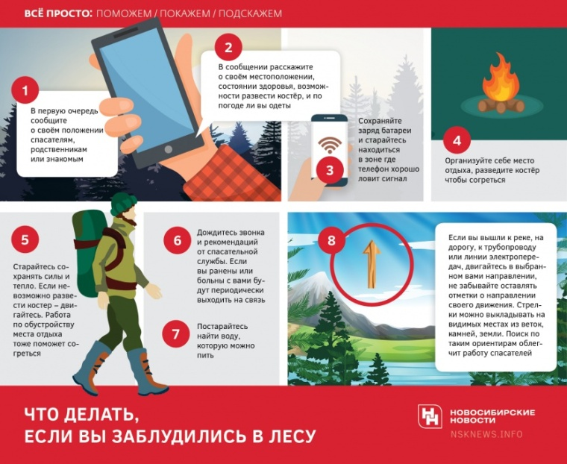

Муниципальное бюджетное дошкольное общеобразовательное учреждение № 23 «Ромашка»



Правила поведения на природе – памятка безопасности

2021 г

**Элементарные правила выживания если заблудился в лесу**

1. Как только вы поняли, что заблудились, лучше всего остановиться и Не двигаться дальше!
2. Вспоминайте последнюю примету по пути и попытайтесь до нее добраться. Если приметы вспомнить не можете, идите на любой шум, связанный с человеком. Это может быть что угодно — железная дорога, шоссе, лай собаки, работающая техника.
3. Ищите воду и спускайтесь вниз по течению. Рано или поздно, но любая река выведет к людям.
4. Если вам удалось выйти на любую проезжую дорогу, не покидайте их ни при каком условии. Это ваш шанс на спасение.
5. Вскарабкайтесь на дерево и найдите любой приемлемый ориентир.
6. Определить, где север и юг можно по часам. Надо расстояние между цифрой 12 на циферблате и часовой стрелкой, направленной на солнце, разделить пополам. Если через эту точку и центр часов провести прямую, то ее конец будет показывать на юг.
7. Есть и природные приметы. Мох обычно растет с северной стороны. Но! Это правило действует не везде, а зависит от ландшафта и характера леса. Например, в ельнике мох может расти, не сообразуюсь с этим правилом.
8. 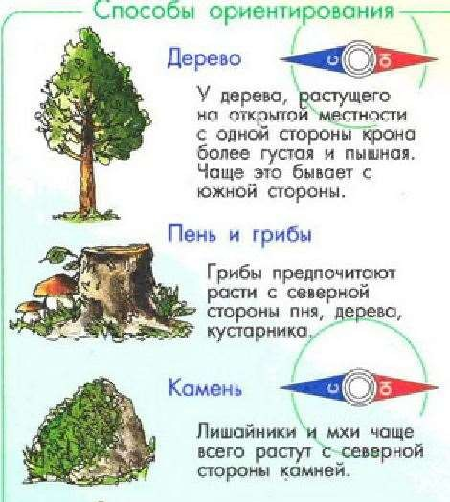Более точная примета — муравейник. Тот склон, который у него более пологий, указывает на юг.
9. Если вам повстречался отдельно стоящий пень, посмотрите на годовые кольца. Они толще с южной стороны.

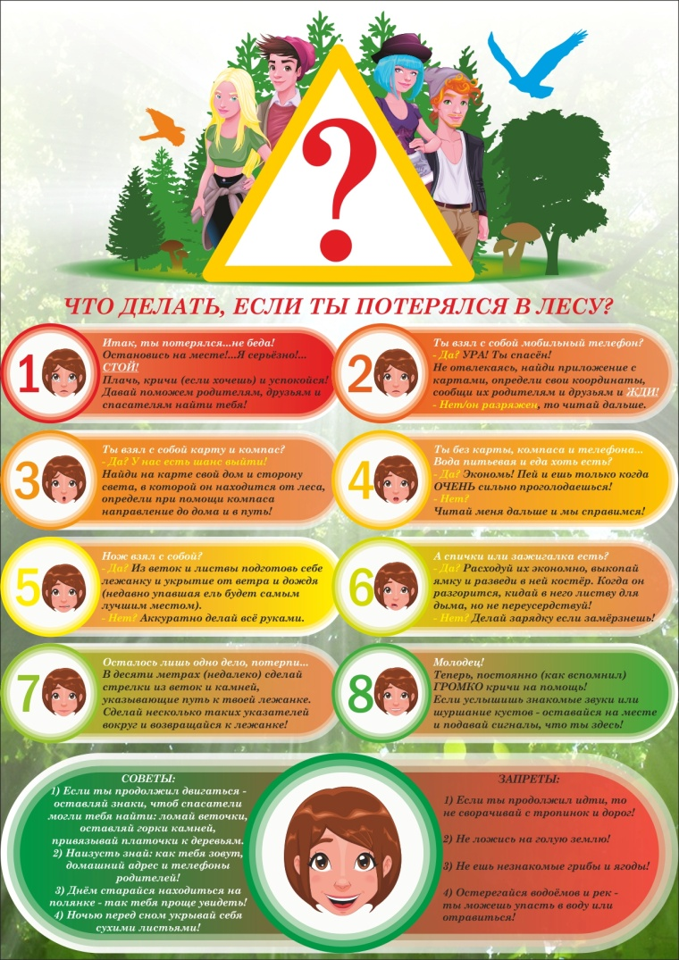

**Туристы! Будьте внимательны и осторожны и помните, что из любой ситуации можно найти выход**